**ТЕХНИЧЕСКОЕ ЗАДАНИЕ**

на изготовление установки моделирования ликвидации аварийных разливов нефти

**Цель:** разработка и изготовление модельной установки ликвидации аварийных разливов нефти (ЛАРН).

**Назначение установки:** моделирование процесса ликвидации аварийных разливов нефти с применением диспергентов. (Установка заполняется морской водой → моделируется разлив нефти на поверхности воды → наносится диспергент на поверхность разлива нефти → создаются условия (волны, течение, ветер) для диспергирования данной нефти в толще воды → оценивается эффективность диспергирования нефти)

**Используемые на установке среды:** модель морской воды (минерализация 30 г/л) (водный раствор хлористого натрия), нефть

**Основные требования к установке:**

1. Внешний вид установки представлен на рисунке:

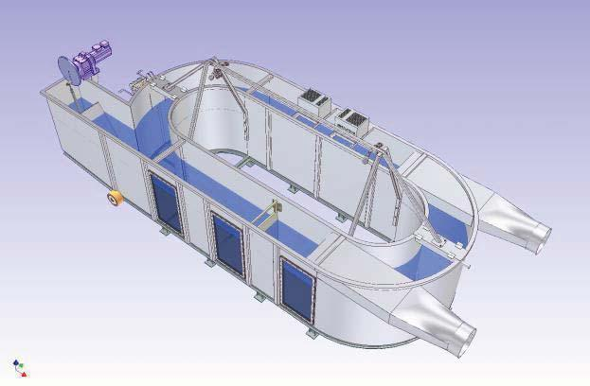

2. Габаритные размеры:

Длина: 4 м

Ширина: 2 м

Высота: 1,5 м

Ширина канала: 0,5 м

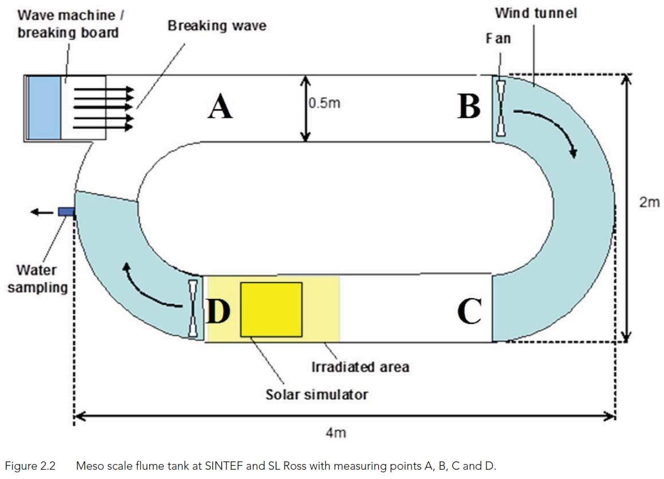

3. Наличие основания из стальных прокатных балок (например, из швеллера)

4. Материал каркаса емкости: стальные квадратные профили 30х30х4 и/или стальные трубы 30х4. (возможно (даже необходимо) обсуждение альтернативных материалов каркаса с заказчиком).

5. Материал стенок емкости: нержавеющая сталь толщиной 1,5-2,0 мм (возможно (даже необходимо) обсуждение марки нержавеющей стали с заказчиком).

6. Наличие генератора волн (рисунок). Генератор волн представляет собой пластину шарнирно закрепленной в толще воды. Возвратно-поступательное движение пластине передается через колесо, редуктор и электродвигатель. Электродвигатель должен быть с регулируемой частотой вращения. Необходимо предусмотреть на пластине клапана, чтобы движение воды происходило только в одном направлении.

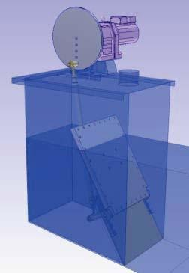

7. Наличие 2 смотровых окон в середине прямых участков. Окна должны быть расположены вертикально по высоте емкости. Размеры окон: 1000х300 (мм). Материал окон: оргстекло (или поликарбонат) толщиной 12 мм.

8. Наличие верхней закрывающей крышки на емкость. Материал крышки: оргстекло тощиной 7 мм.

9.Наличие глубинного насоса для создания потока внутри установки. (Возможно, погружной электродвигатель с винтом. Или выносной циркуляционный насос с выводом и вводом в соответствующем направлении трубопроводов.

10. Наличие в верхней части установки патрубков для ввода и вывода воздуха и воздушный вентилятор смонтированный на основании. Это надо для моделирования ветра на поверхности воды.

11. Наличие дренажных штуцеров для слива воды.

12. Предоставить заказчику чертежи, которые будут сделаны при реализации проекта.

Подбор и закупка всех материалов и комплектующих (насос, двигатель, редуктор, вентилятор) по согласованию с заказчиком осуществляется исполнителем.